**21.10. 2021р.**

**Музичне мистецтво – 3 – А кл.**

**Тема: Динамічний та темповий розвиток музики.**

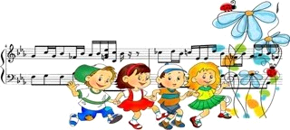

**1. Запишіть у зошит та запам*ятайте:**

**Музика - це мистецтво. що розвивається вчасі. Музичні образи розкриваються не одразу. а поступово - звук за звуком, крок за кроком. Зміни в музиці пов'язані зі зміною засобів музичної виразності (темп, лад, динаміка, тембр. регістр та ін.).**

**Темп-це швидкість виконання музичного твору.**

**Динаміка-це сила звучання музичного твору.**

**Перегляньте уважно відео:**

[**https://www.youtube.com/watch?v=Jnof0kND2EA**](https://www.youtube.com/watch?v=Jnof0kND2EA)

**2. Перд тим як почати співати пісню виконайте поспівки,які ми розучили на уроках, наприклад:**

**"Нам для щастя треба Сонечка у небі.**

**Пісню заспіваєм соль, фа, мі, ре, до"**

**Розучимо та виконаємо пісню.**

[**https://www.youtube.com/watch?v=92CFO3IOUAA**](https://www.youtube.com/watch?v=92CFO3IOUAA)

**Перепишіть у зошит слова пісні Заспівай мені бабусю**

[**https://www.pisni.org.ua/songs/2198091.html**](https://www.pisni.org.ua/songs/2198091.html)